《模拟电子技术》测试题五（参考答案）
一、填空题（25分，每空1分）
1.自由电子 掺杂 自由电子 本征激发
2.单向导电性 大 减小
3.微小 较大 电流 电流源 饱和状态 放大状态 截止状态
4.直流 交流
5.栅源电压 电压 电流源
6. 非线性性 减小 KF=1 阻值 负反馈深度 放大倍数
二、选择题（18分，每小题2分）
1.a 2.a 3.b 4.a,d,c,e 5.b
6.b 7.b 8.b,e 9.C
三、判断题（8分，每小题1分）
1. × 2.× 3.× 4.√
5.× 6.√ 7.× 8.×
四、分析判断题（8分）
1.判断下图的反馈类型（8分，每小题4分）
1．本级反馈：
R_{e1}：第一级的直流的电流串联负反馈
R_{e2}：第二级的交、直流的电流串联负反馈
级间反馈：
R_{f1}、C_{f} ：交流的电流并联负反馈
2．本级反馈：
第一级的电压串联负反馈
第二级的电压并联负反馈
级间反馈：
电压并联负反馈
【评分标准】每题4分

五、计算题（41分）
1.（６分）解：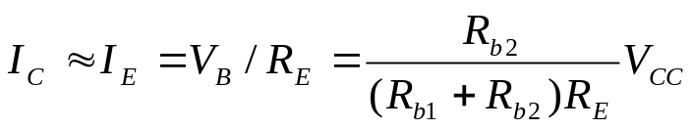
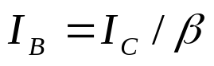
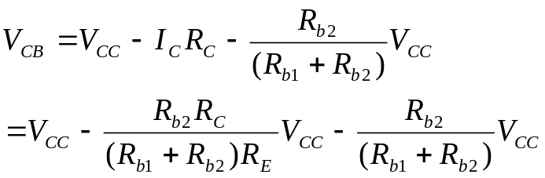
【评分标准】①过程６分；
2.（8分）解:
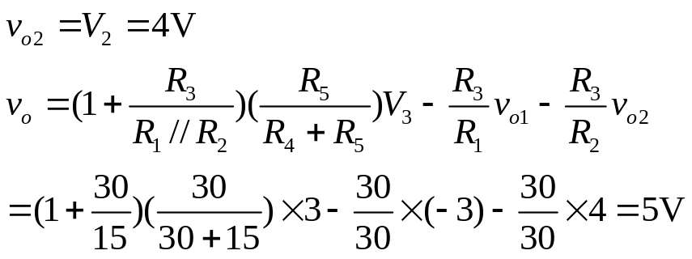
【评分标准】求得每个电压值得4分
3.（13分）【评分标准】①4分
②3分
③8分
解：①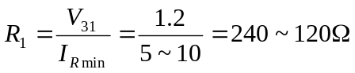
②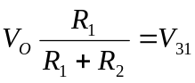
可得
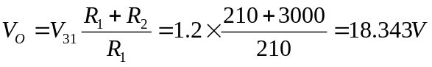
③当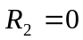时，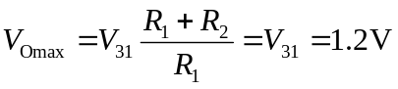
当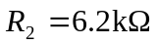时，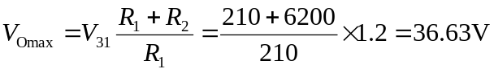
即输出电压的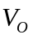的调节范围（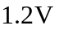～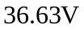）。
4.【评分标准】①6分；
②6分；
解：(1) I_{CQ}=1mA,V_{CEQ}=9.7V
(2) A_{VD}=-71.4,R_{id}=5.6kΩ,R_{od}=12kΩ

